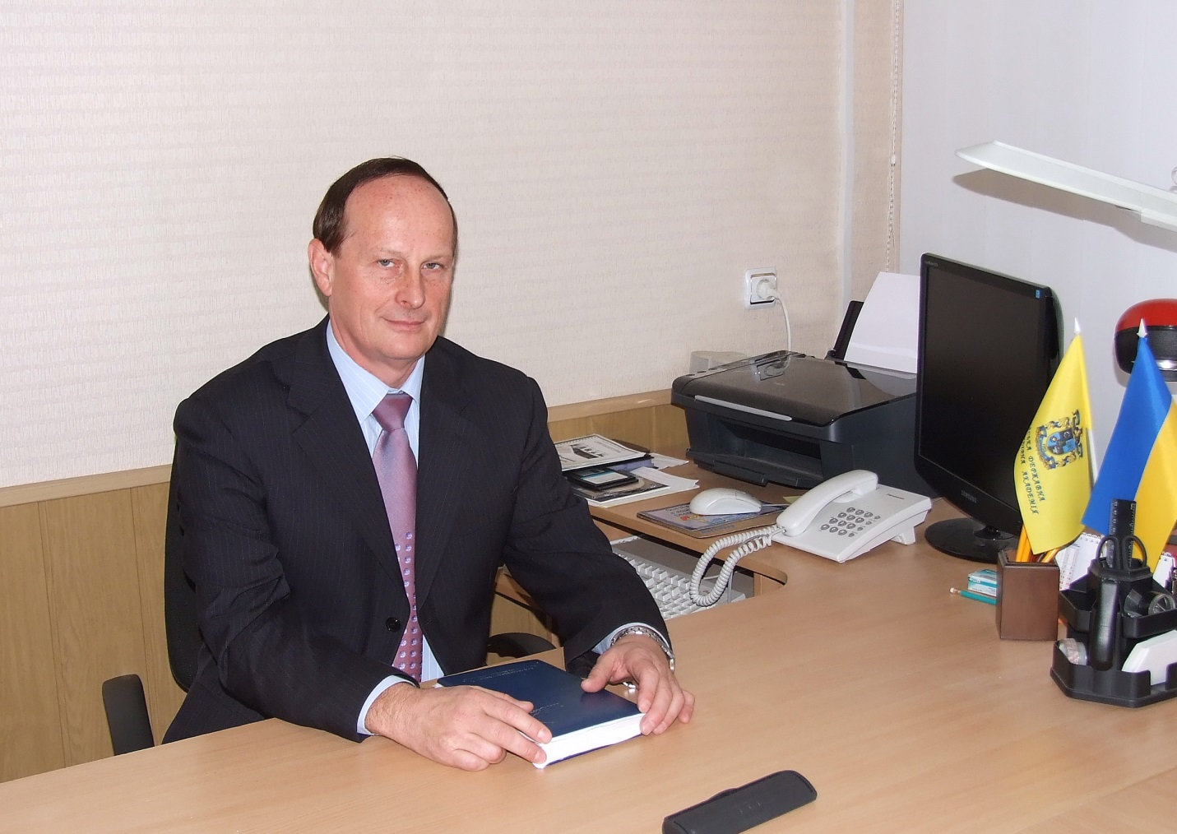
Мироненко Евгений Васильевич доктор технических наук, профессор кафедры менеджмента, академик Академии экономических наук Украины, декан факультета экономики и менеджмента Донбасской государственной машиностроительной академии г.Краматорск Украина. Ведущий специалист в области процессов механической обработки на тяжелых и уникальных станках, менеджмента инструментального обеспечения технологических процессов.
Под руководством и при участии Мироненко Е.В. был выполнен комплекс научно-исследовательских работ по исследованию и оптимизации конструктивных и геометрических параметров модульных резцов и созданию ,принципов менеджмента инструментального обеспечения
В ходе решения важной народно-хозяйственной задачи – высокопроизводительной обработки крупногабаритных деталей с его участием разработана система менеджмента обеспечения агрегатно-модульным инструментом тяжелых токарных станков.
Профессор Мироненко Е.В. является автором и соавтором 300 публикаций, в том числе 10 монографий, 20 авторских свидетельств и патентов,8 учебных пособий, трехтомного энциклопедического справочника «Инструментальщик», двухтомника «Общемашиностроительные нормативы режимов резания».

